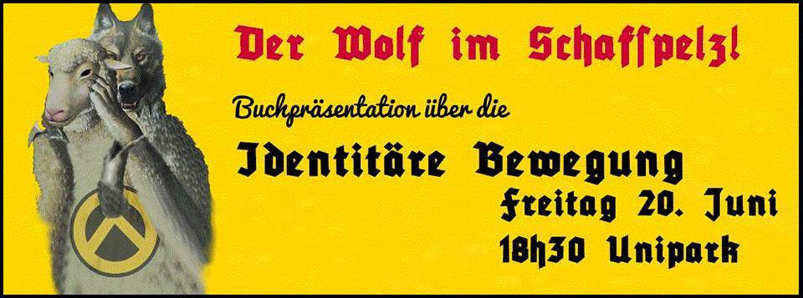

\*Das /\ ist das Symbol der Identitären

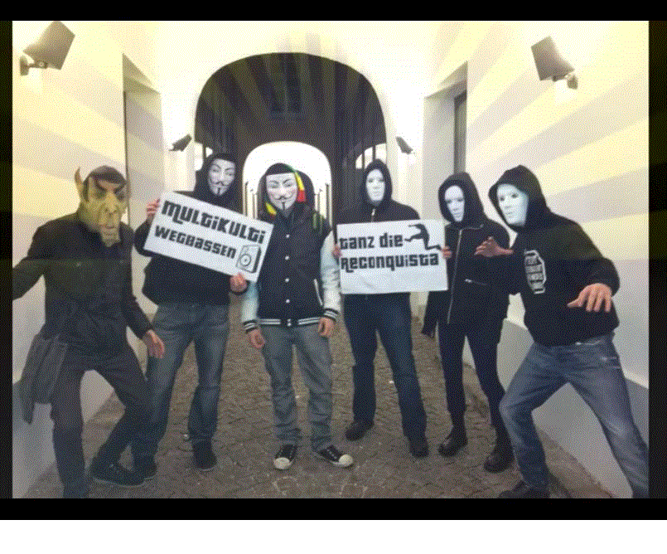Die Identitäre Bewegung Salzburg beim Tanz gegen Multikulti;